 | COLÉGIO PEDRO II – CAMPUS SÃO CRISTÓVÃO III / 2014  3ª CERTIFICAÇÃO / MATEMÁTICA I – 1ª SÉRIE - TARDE  COORDENADORA: MARIA HELENA M. M. BACCAR  PROFESSOR: ______________________ DATA: ____________ | NOTA:
NOME: ______________________________________________ Nº:____ TURMA: _______

ESTA PROVA VALE 3,5 PONTOS.
NÃO SERÃO ACEITAS RESPOSTAS SEM AS DEVIDAS JUSTIFICATIVAS.

QUESTÃO 1 (Valor: 1,0)
Eleição de time popular é assim. Multidão de eleitores. Festa da democracia vascaína.



As eleições para presidente do Vasco levaram a São Januário, aproximadamente, 6000 eleitores. Considere que, durante todo o período de votação, chegou um número constante de pessoas por hora.

No gráfico a seguir, temos o número de eleitores y, em milhares, que compareceram a São Januário, em função do número x de horas de duração da votação. Considere x = 0, o início da eleição às 9h da manhã.

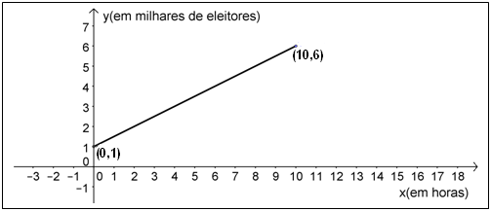

O gráfico mostra que, quando os portões foram abertos, 1000 eleitores estavam em São Januário e, 10 horas após, o total de eleitores que compareceram para votar era igual a 6000.

a) Escreva a expressão que representa y em função de x:

b) Quantos eleitores já haviam comparecido a São Januário até as 15horas?

QUESTÃO 2 (Valor: 1,0)
Resolva, em $ℜ$, a inequação: $\frac{x+1}{2x−6}≤1$.

QUESTÃO 3 (Valor: 0,5)

Suponha que um grilo, ao saltar do solo, tenha sua posição no espaço descrita em função do tempo t (em segundos) pela expressão h(t) = 3t - 3t² , onde h é a altura atingida em metros.

Qual a altura máxima, em metros, atingida pelo grilo?

QUESTÃO 4 (Valor: 1,0)
Considere a função $f:ℜ→ℜ$, definida por $f(x)=x^{2}−4x+3$.
a) determine as raízes e o valor mínimo da função.

b) Esboce o gráfico da função e determine seu conjunto imagem

